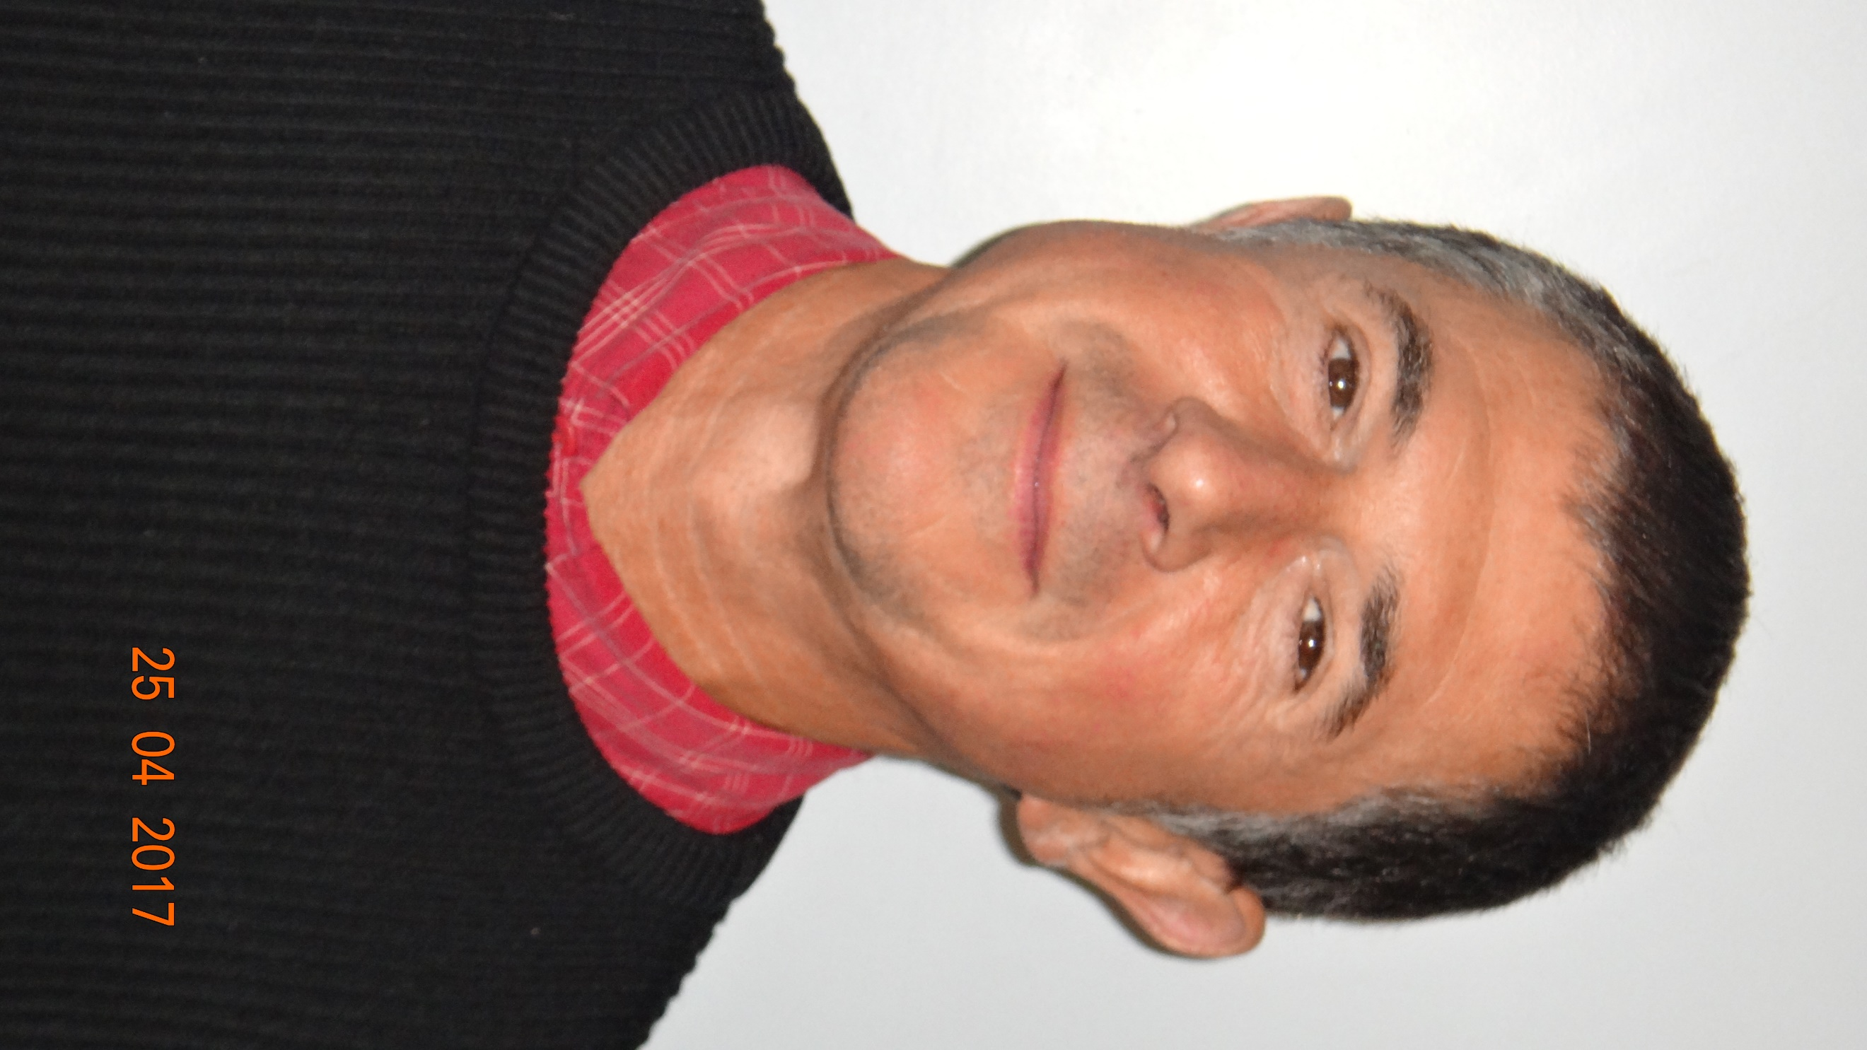

Jean-Loup PORCQ

Arrivée au Valgym en septembre 2006
Diplômes : Certificat de Qualification Professionnelle animateur sportif,
Animateur au collège St Jean Baptiste de la Salle à Valenciennes
Cours animés : 2h par semaine
- renforcement musculaire le lundi soir de 18h30 à 19h30 à la salle Fort Minique
- renforcement musculaire le mardi soir de 18h45 à 19h45 à la salle Moove de Just (Mutuelle située avenue de Verdun)

